Памятка
по безопасности
на водных объектах
УВАЖАЕМЫЕ РОДИТЕЛИ!
1. Купание на водоемах разрешено только на официальных оборудованных пляжах, отвечающих требованиям безопасности!
2. Не оставляйте детей без присмотра вблизи водоёмов – это опасно!
3. Никогда не купайтесь в незнакомых местах!
4. Не купайтесь в загрязнённых водоёмах!
5. Не купайтесь в водоёмах, в которых есть ямы и бьют ключи!
6. Не разрешайте детям и не устраивайте сами во время купания шумные игры на воде – это опасно!
7. Если во время отдыха или купания Вы увидели, что человек тонет или ему требуется Ваша помощь, помогите ему, используя спасательный круг!
8. Находясь на солнце, применяйте меры предосторожности от перегрева и теплового удара!
Меры безопасности при купании
1.Купаться лучше утром или вечером, когда солнце греет, но еще нет опасности перегрева.
2. Температура воды должна быть не ниже 17-19 градусов, находиться в воде рекомендуется не более 20 минут.
3. Не следует входить или прыгать в воду после длительного пребывания на солнце, т.к. при охлаждении в воде наступает сокращение мышц, что привлечет остановку сердца.
4. В ходе купания не заплывайте далеко.
5. В водоемах с водорослями надо плыть у поверхности воды.
6. Опасно плавать на надувных матрацах, игрушках или автомобильных шинах, т.к. ветром или течением их может отнести от берега, из них может выйти воздух, и человек, не умеющий плавать, может пострадать.
7. Не разрешайте нырять с мостов, причалов.
8. Нельзя подплывать к лодкам, катерами судам.
9. Следует помнить, что ограничительные знаки на воде указывают на конец акватории с проверенным дном. Пренебрежение этими правилами может привести к получению травмы или гибели.
Меры безопасности детей на воде:
• Купаться только в специально отведенных местах.
• Не заплывать за знаки ограждения мест купания.
• Не допускать нарушения мер безопасности на воде.
• Не плавать на надувных матрацах, камерах.
• Не купаться в воде, температура которой ниже плюс 18 градусов.
Памятка для родителей
по безопасности детей в летний (отпускной) период
Уважаемые родители, понятно, что ежедневные хлопоты отвлекают вас, но не забывайте, что вашим детям нужна помощь и внимание, особенно в летний период.
Во-первых, ежедневно напоминайте своему ребёнку о правилах дорожного движения.
Используйте для этого соответствующие ситуации на улице во дворе, по дороге в детский сад. Находясь с малышом на улице полезно объяснять ему все, что происходит на дороге с транспортом, пешеходами. Например, почему в данный момент нельзя перейти проезжую часть, какие на этот случай существуют правила для пешеходов и автомобилей, укажите на нарушителей, отметив, что они нарушают правила, рискуя попасть под движущиеся транспортные средства.
Помните, что ваш ребёнок
должен усвоить:
• без взрослых на дорогу выходить нельзя, идешь со взрослым за руку, не вырывайся, не сходи с тротуара;
• ходить по улице следует спокойным шагом, придерживаясь правой стороны тротуара;
• переходить дорогу можно только по пешеходному тротуару на зеленый сигнал светофора, убедившись, что все автомобили остановились;
• проезжая часть предназначена только для транспортных средств;
• движение транспорта на дороге регулируется сигналами светофора;
• в общественном транспорте не высовываться из окон, не выставлять руки и какие-либо предметы.
А самое главное, сами не нарушайте правила дорожного движения!
Во – вторых: при выезде на природу имейте в виду, что
• при проведении купания детей во время походов, прогулок и экскурсий в летнее время выбирается тихое, неглубокое место с пологим и чистым от коряг, водорослей и ила дном;
• детей к водоемам без присмотра со стороны взрослых допускать нельзя;
• за купающимся ребёнком должно вестись непрерывное наблюдение;
• во время купания запретить спрыгивание детей в воду и ныряние с перил ограждения или с берега;
• решительно пресекать шалости детей на воде.
В- третьих: постоянно напоминайте вашему ребёнку о правилах безопасности на улице и дома:
Ежедневно повторяйте ребёнку:
- Не уходи далеко от своего дома, двора.
- Не бери ничего у незнакомых людей на улице. Сразу отходи в сторону.
- Не гуляй до темноты.
- Обходи компании незнакомых подростков.
- Избегай безлюдных мест, оврагов, пустырей, заброшенных домов, сараев, чердаков, подвалов.
- Не входи с незнакомым человеком в подъезд, лифт. Здесь стоит отметить, что иногда преступления совершаются знакомыми людьми (например, какой-нибудь сосед, добрый, улыбчивый и тихий дядя Ваня на деле может оказаться маньяком).
- Не открывай дверь людям, которых не знаешь.
- Не садись в чужую машину.
- На все предложения незнакомых отвечай: "Нет!" и немедленно уходи от них туда, где есть люди.
- Не стесняйся звать людей на помощь на улице, в транспорте, в подъезде.
- В минуту опасности, когда тебя пытаются схватить, применяют силу, кричи, вырывайся, убегай.
Уважаемые родители, помните и о правилах безопасности вашего ребёнка дома:
- не оставляйте без присмотра включенные электроприборы;
- не оставляйте ребёнка одного в квартире;
- заблокируйте доступ к розеткам;
- избегайте контакта ребёнка с газовой плитой и спичками.
Помните!
Ребенок берёт пример с вас – родителей! Пусть ваш пример учит
дисциплинированному поведению ребёнка на улице и дома.
Старайтесь сделать все возможное,
чтобы оградить детей
от несчастных случаев!
.

Памятка
по безопасности детей
в летний период

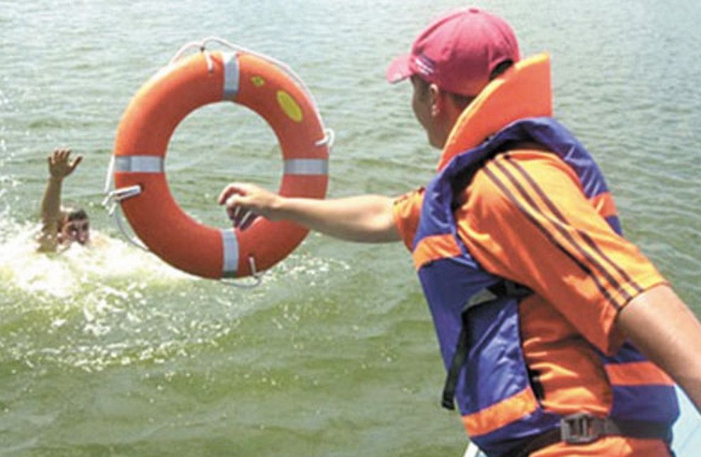

МКУ ЦКСОПМ «МАКСИМУМ»

